Interesante:
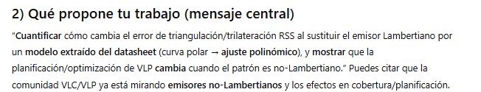

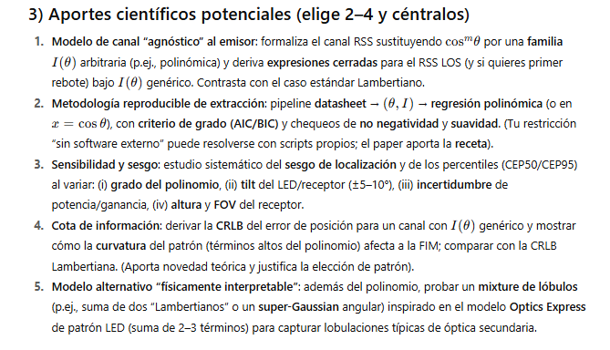

Orden de importancia e interés:
- Punto 4: Importante para un congreso teórico. El CRLB.
- Punto 2: Proceso de extracción del polinomio en diferentes LEDs.
- Punto 3: Sesgo de localización por simulación de 4 VLP
- Punto 5.

Simulaciones:
Tengo que hacer simulaciones en escenarios con 4 LED clásico en 2D.
Se añade Ruido

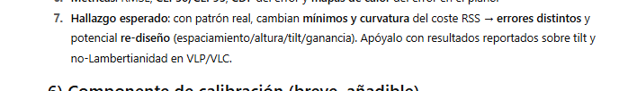
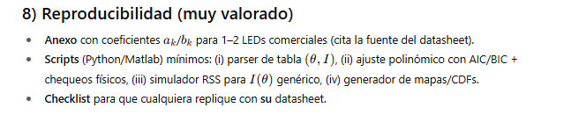

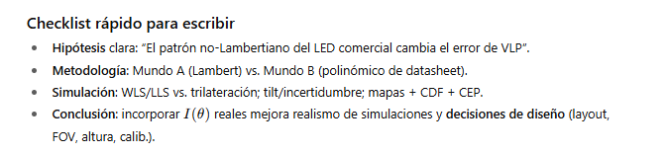
Tomar como referenica el paper:
An Analysis of the Impact of LED Tilt on Visible Light Positioning Accuracy
Muy importante:
https://chatgpt.com/share/e/68f17b75-9f18-800d-a687-c48f5cfbd1ca

ref
https://www.graphreader.com/v2

